B΄ ΤΑΞΗ ΓΥΜΝΑΣΙΟΥ

ΜΟΡΦΟΠΟΙΗΣΗ

- Ονομάστε το Φύλλο 1 σε «ΤΥΠΟΙ», το Φύλλο 2 σε «ΣΥΝΑΡΤΗΣΕΙΣ» και το Φύλλο 3 σε «ΣΧΕΔΙΑΓΡΑΜΜΑΤΑ».
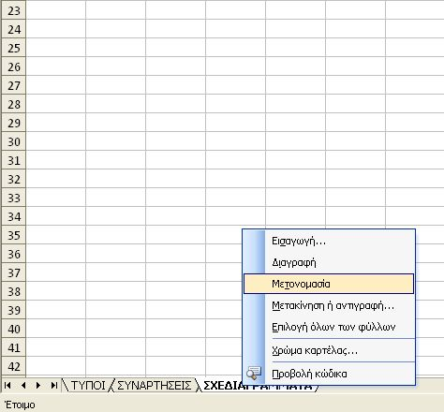
- Συγχωνεύσετε τα οκτώ πρώτα κελιά της πρώτης γραμμής
Από την Γραμμή Μενού Μορφή→κελιά

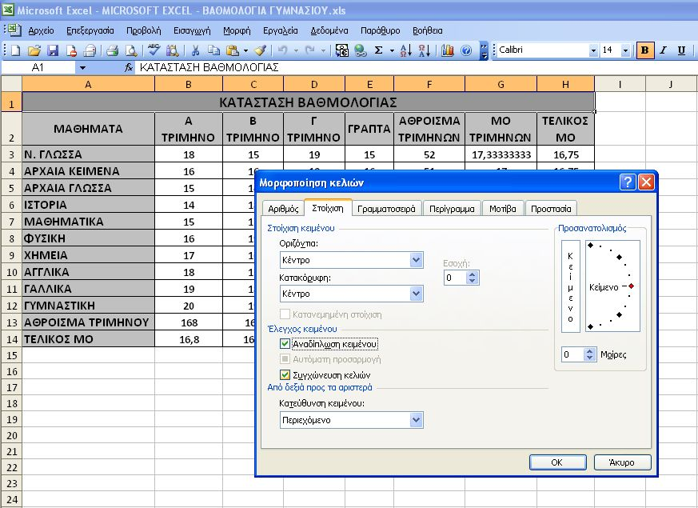
- Στην 1^{η} γραμμή γράφουμε την φράση «ΚΑΤΑΣΤΑΣΗ ΒΑΘΜΟΛΟΓΙΑΣ» . Εφαρμόστε στοίχιση στο κέντρο, έντονη γραφή και μέγεθος γραμματοσειράς: 14.
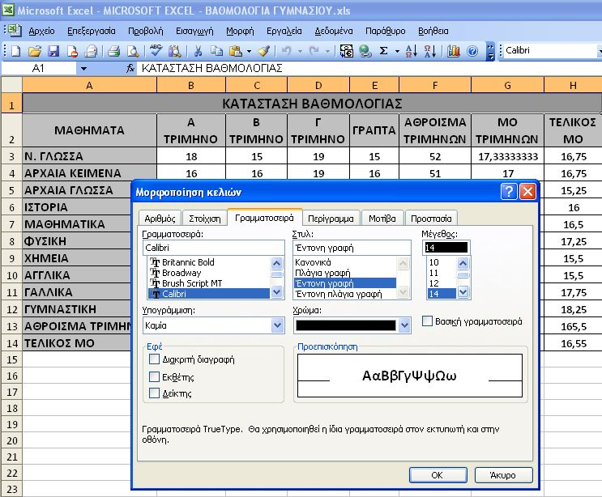
- Στη δεύτερη γραμμή εφαρμόστε στοίχιση στο κέντρο, έντονη γραφή και μέγεθος γραμματοσειράς: 12.
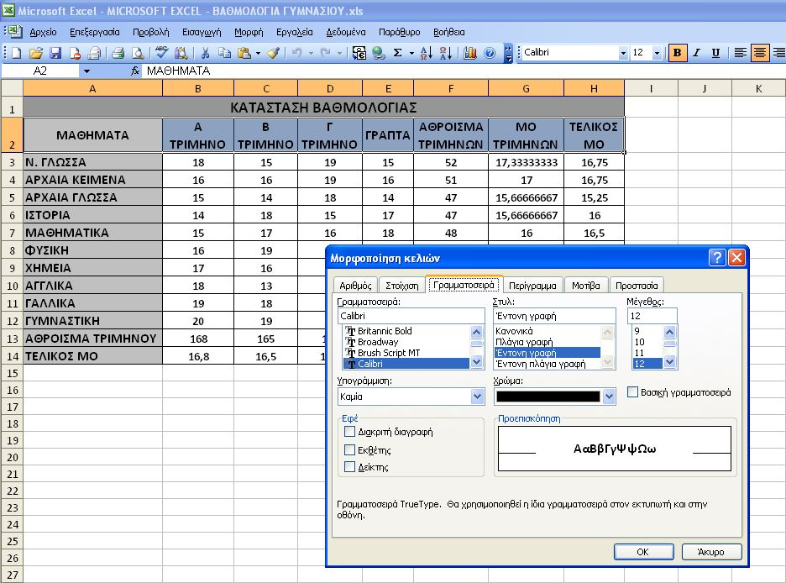
- Στις επόμενες γραμμές εφαρμόστε στοίχιση στο κέντρο, έντονη γραφή και μέγεθος γραμματοσειράς: 11.
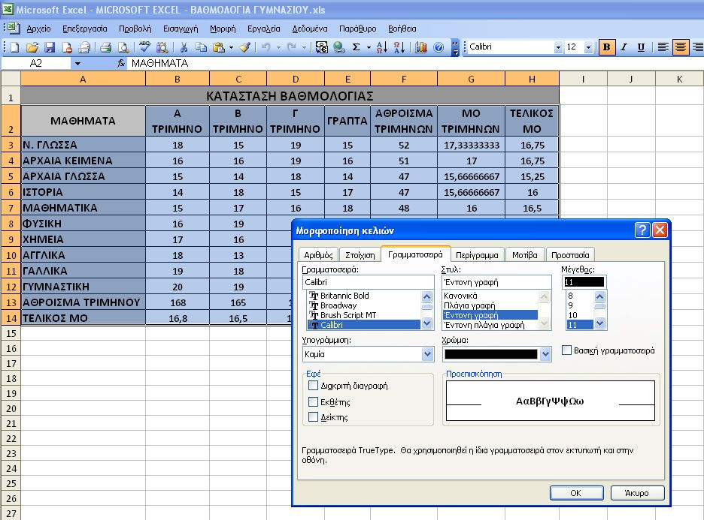
- Τα κελιά Α2:H2 , A3:A14 είναι στοιχισμένα στο κέντρο οριζόντια και κατακόρυφα με την ίδια σκίαση γκρι και διαφορετική από αυτή των κελιών Α1:H1.
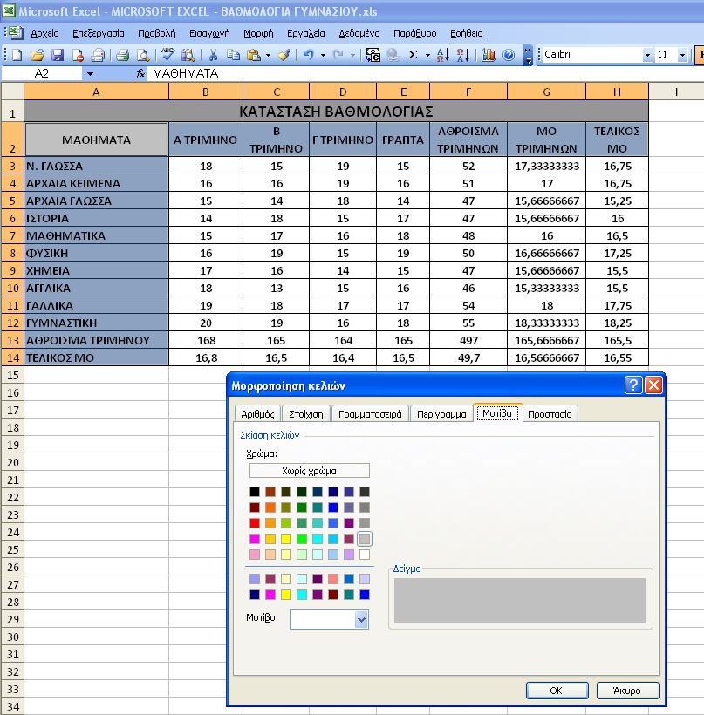
- Σε όλα αυτά τα κελιά είναι επιλεγμένα να φαίνονται τα περιγράμματα και τα πλέγματα όπως εικονίζονται στην πάνω εικόνα
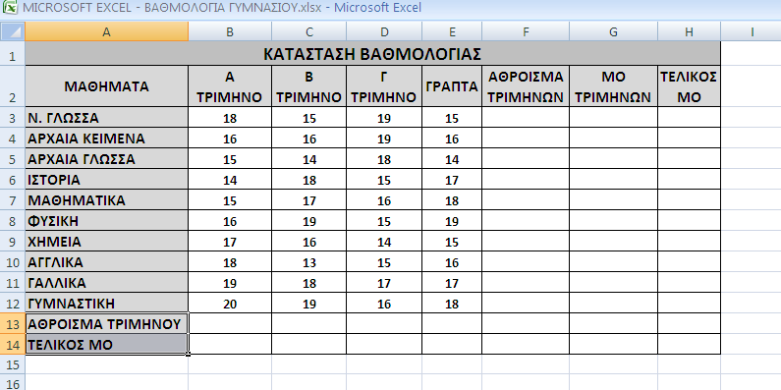

ΤΥΠΟΙ

- Ποιός είναι ο τύπος που πρέπει να βάλουμε στο κελί F3 που να υπολογίζει το άθροισμα των 3 τριμήνων για το 1^{Ο} μάθημα στην γραμμή 3.

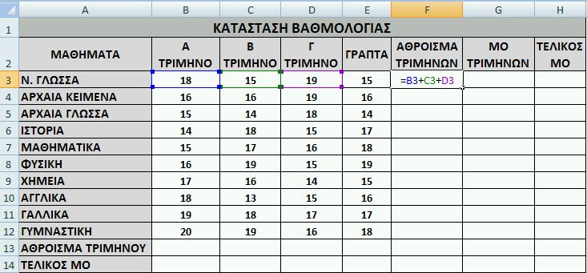

Αυτόματη συμπλήρωση των κελιών F4 έως F12.

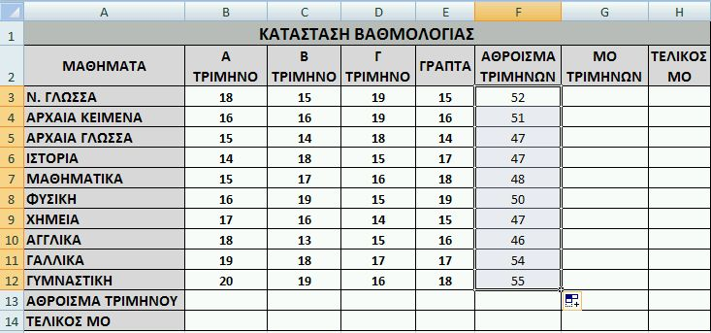

- Ποιός είναι ο τύπος που πρέπει να βάλουμε στο κελί G3 που να υπολογίζει τον μέσο όρο των 3 τριμήνων για το 1^{Ο} μάθημα στην γραμμή 3.
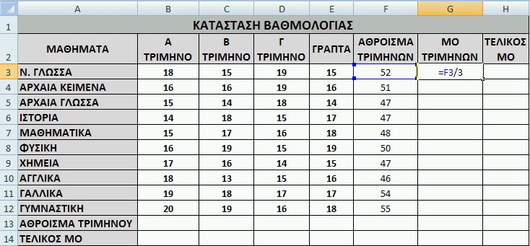

Αυτόματη συμπλήρωση των κελιών G4 έως G12.

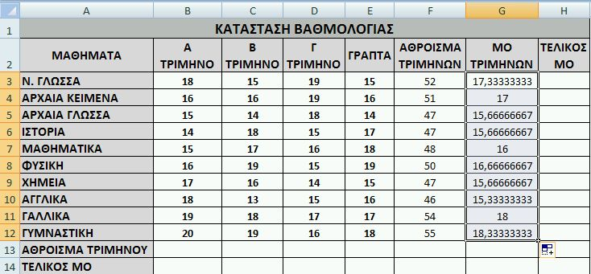

- Ποιός είναι ο τύπος που πρέπει να βάλουμε στο κελί Η3 που να υπολογίζει τον μέσο όρο των 3 τριμήνων και των γραπτών για το 1^{Ο} μάθημα στην γραμμή 3.

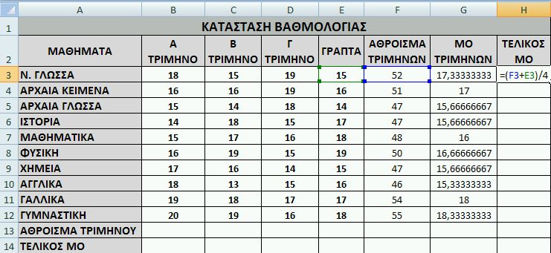

Αυτόματη συμπλήρωση των κελιών H4 έως H12

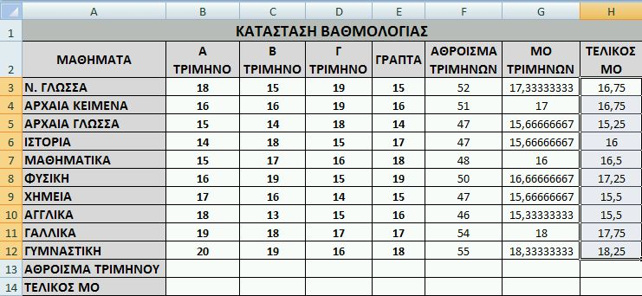

- Ποιός είναι ο τύπος που πρέπει να βάλουμε στο κελί Β13 που να υπολογίζει το άθροισμα των μαθημάτων του 1^{ΟΥ} τριμήνου στην στήλη Β.

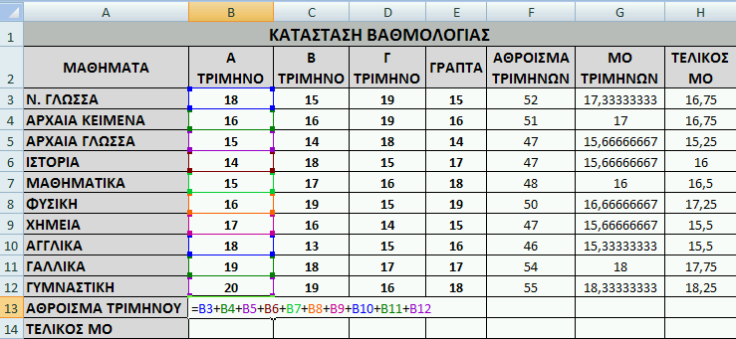

Αυτόματη συμπλήρωση των κελιών C13 έως H13

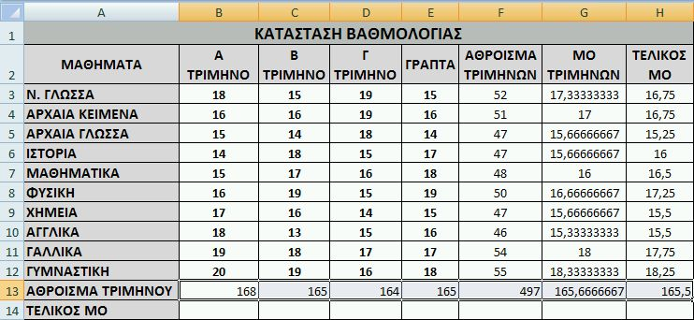

- Ποιός είναι ο τύπος που πρέπει να βάλουμε στο κελί Β14 που να υπολογίζει τον μέσο όρο των μαθημάτων του 1^{ΟΥ} τριμήνου στην στήλη Β.

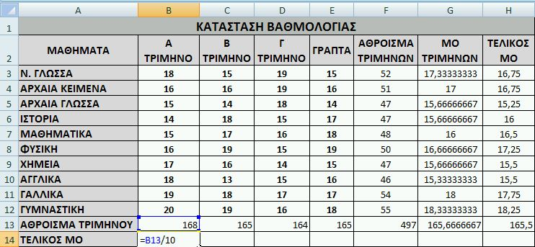

Αυτόματη συμπλήρωση των κελιών C13 έως H13

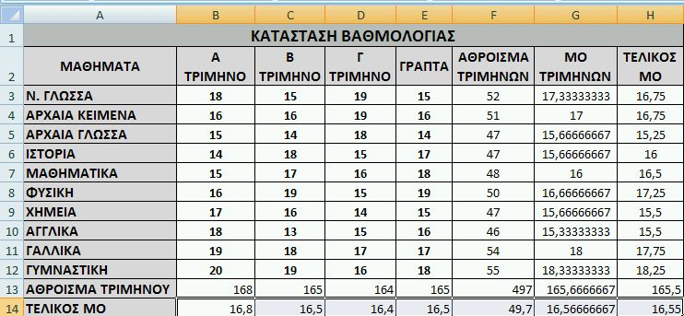

ΣΥΝΑΡΤΗΣΕΙΣ

- Ποιά είναι η συνάρτηση και πως πρέπει να συνταχθεί στο κελί F3 που να υπολογίζει το άθροισμα των 3 τριμήνων για το 1^{Ο} μάθημα στην γραμμή 3.

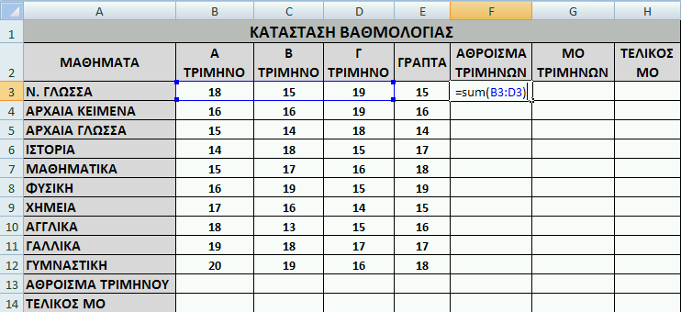

Αυτόματη συμπλήρωση των κελιών F4 έως F12. Ομοίως όπως και στους τύπους.

- Ποιά είναι η συνάρτηση και πως πρέπει να συνταχθεί στο κελί G3 που να υπολογίζει τον μέσο όρο των 3 τριμήνων για το 1^{Ο} μάθημα στην γραμμή 3.

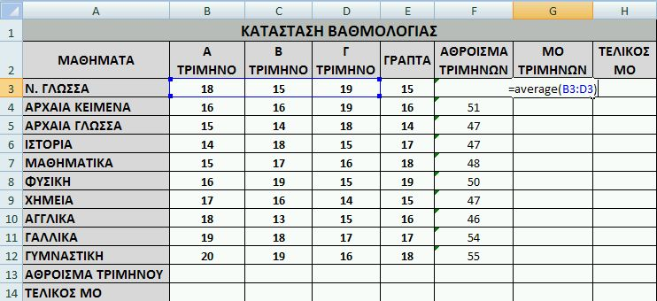

Αυτόματη συμπλήρωση των κελιών G4 έως G12. Ομοίως όπως και στους τύπους.

- Ποιά είναι η συνάρτηση και πως πρέπει να συνταχθεί στο κελί Η3 που να υπολογίζει τον μέσο όρο των 3 τριμήνων και των γραπτών για το 1^{Ο} μάθημα στην γραμμή 3.

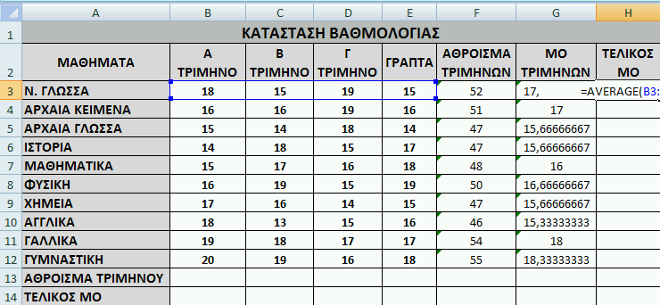

Αυτόματη συμπλήρωση των κελιών H4 έως H12. Ομοίως όπως και στους τύπους.

- Ποιά είναι η συνάρτηση και πώς πρέπει να συνταχθεί στο κελί Β13 που να υπολογίζει το άθροισμα των μαθημάτων του 1^{ΟΥ} τριμήνου στην στήλη Β.

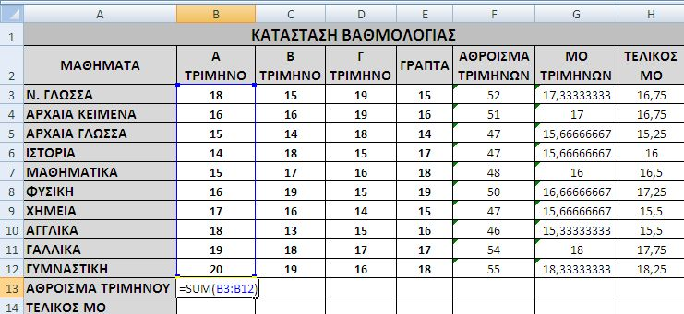

Αυτόματη συμπλήρωση των κελιών C13 έως H13. Ομοίως όπως και στους τύπους.

- Ποιά είναι η συνάρτηση και πώς πρέπει να συνταχθεί στο κελί Β13 που να υπολογίζει τον μέσο όρο των μαθημάτων του 1^{ΟΥ} τριμήνου στην στήλη Β.

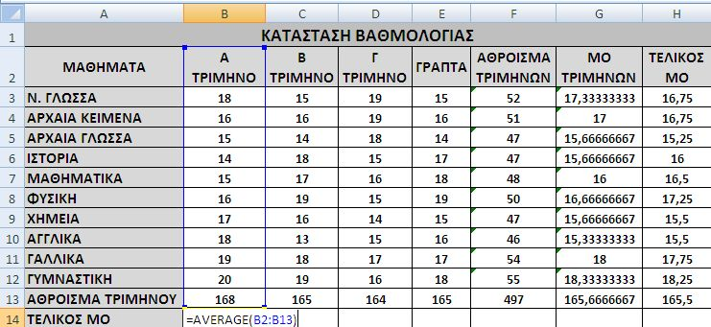

Αυτόματη συμπλήρωση των κελιών C14 έως H14. Ομοίως όπως και στους τύπους.

- Ποιά είναι η συνάρτηση και πως πρέπει να συνταχθεί στο κελί Ι3 που να υπολογίζει τον μέγιστο των 3 τριμήνων και των γραπτών για το 1^{Ο} μάθημα στην γραμμή 3.

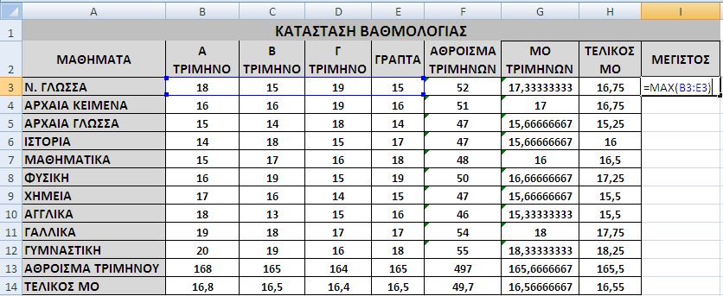

Αυτόματη συμπλήρωση των κελιών I3 έως I14. Ομοίως όπως και στους τύπους.

- Ποιά είναι η συνάρτηση και πως πρέπει να συνταχθεί στο κελί J3 που να υπολογίζει τον ελάχιστο των 3 τριμήνων και των γραπτών για το 1^{Ο} μάθημα στην γραμμή 3.

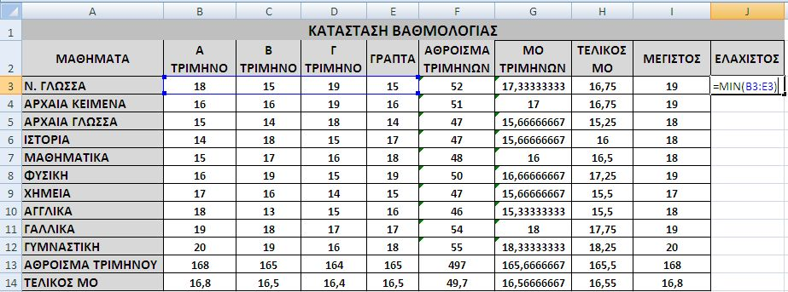

Αυτόματη συμπλήρωση των κελιών J3 έως J14. Ομοίως όπως και στους τύπους.

- Ποιά είναι η συνάρτηση και πως πρέπει να συνταχθεί στο κελί K3 που να υπολογίζει με βάσει τον Τελικό μέσο όρο εάν είναι μεγαλύτερο ίσος του 10 εάν ο μαθητής “προάγεται” ή “δεν προάγεται”.
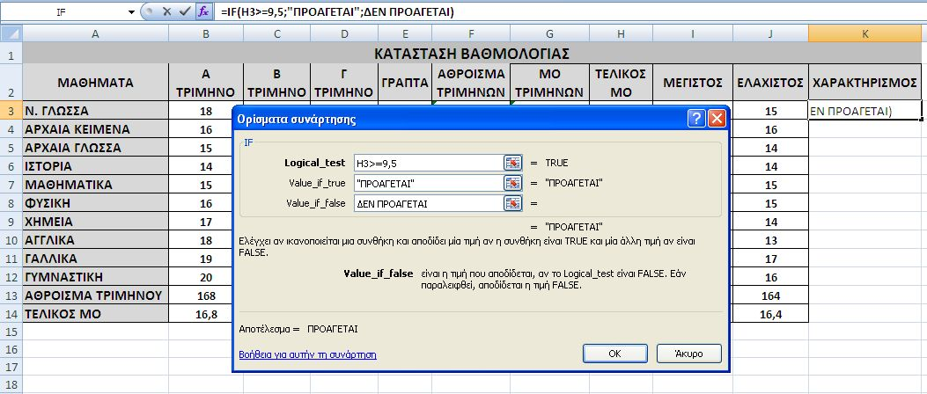

Αυτόματη συμπλήρωση των κελιών K3 έως K14. Ομοίως όπως και στους τύπους.

ΣΧΕΔΙΑΓΡΑΜΜΑΤΑ-ΓΡΑΦΙΚΕΣ ΠΑΡΑΣΤΑΣΕΙΣ

ΔΗΜΙΟΥΡΓΙΑ ΣΧΕΔΙΑΓΡΑΜΜΑΤΩΝ
- Δημιουργία Γραφικής Παράστασης Βαθμών των μαθημάτων του Α’ Τριμήνου
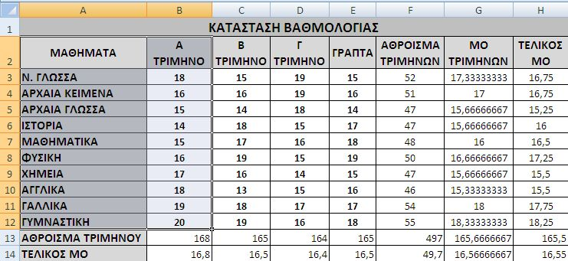
Επιλογή κελιών Α2:Α12 (Άξονας Χ) και Β2:Β12 (Άξονας Y)
Από Γραμμή Μενού → Γράφημα
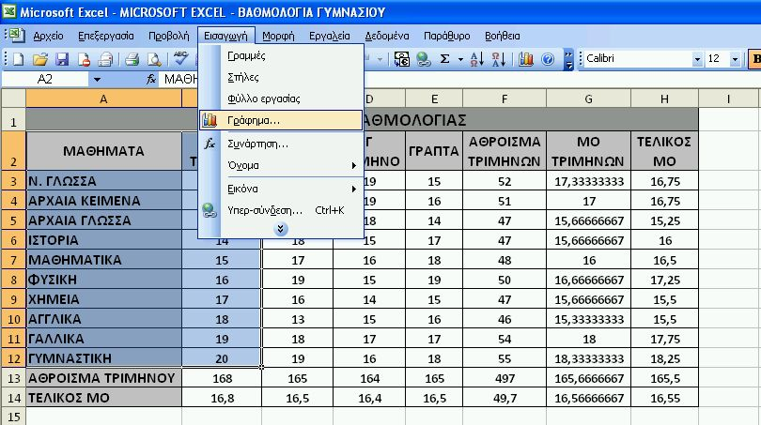
Μας ανοίγει τον Οδηγό δημιουργία γραφημάτων. Στο Βήμα 1 επιλέγουμε τον επιθυμητό τύπο γραφήματος (πχ. Γραμμές )
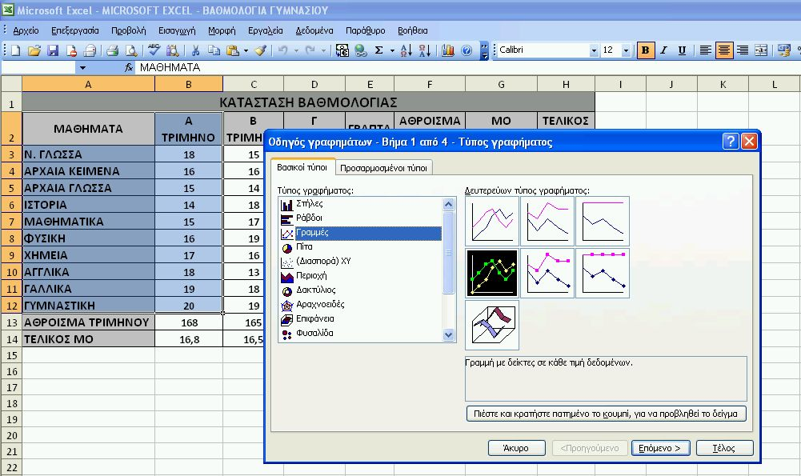
Στο Βήμα 2 επιβεβαιώνουμε τα δεδομένα προέλευσης δηλαδή τα κελιά Α2:Α12 και Β2:Β12 κι ότι θέτουμε τα δεδομένα σαν άξονες σε στήλες
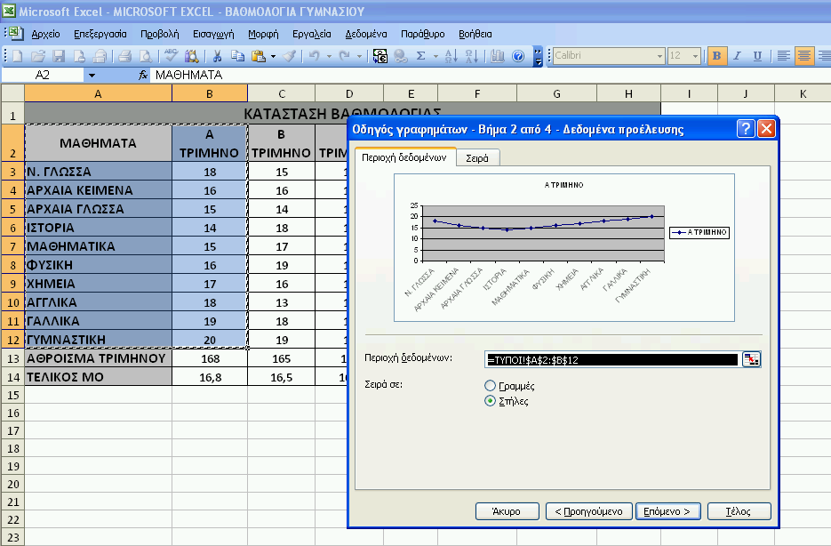
Στο Βήμα 3 προσθέτουμε (εάν δεν υπάρχουν) τους τίτλους και λοιπές επιλογές του γραφήματος
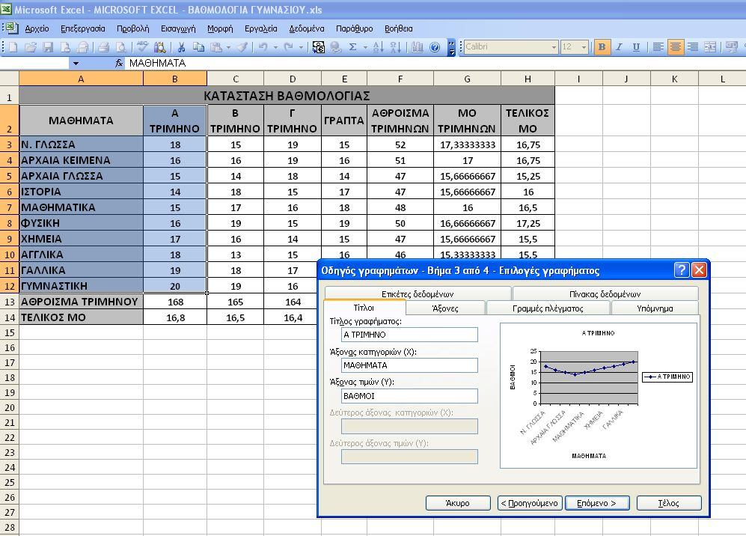
Στο Βήμα 4 επιλέγουμε τη θέση του γραφήματος (πχ φύλλο ΣΧΕΔΙΑΓΡΑΜΜΑΤΑ)
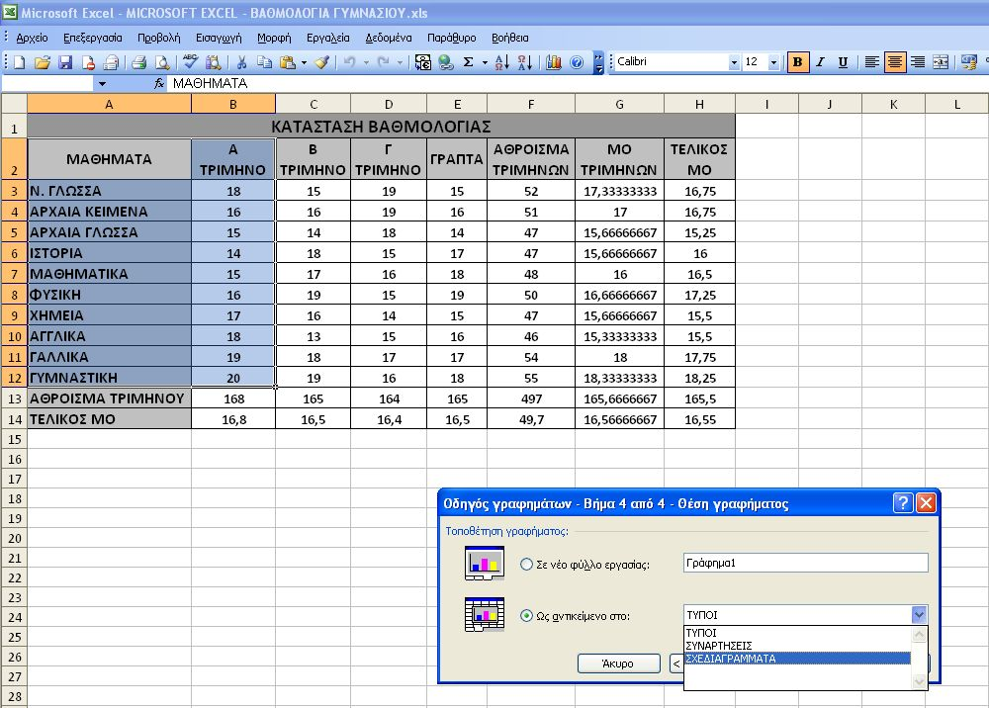

- Δημιουργία Γραφικής Παράστασης Βαθμών των μαθημάτων του Β’ Τριμήνου
Επιλογή κελιών Α2:Α12 (Άξονας Χ) και C2:C12 (Άξονας Y)
Από Γραμμή Μενού → Γράφημα

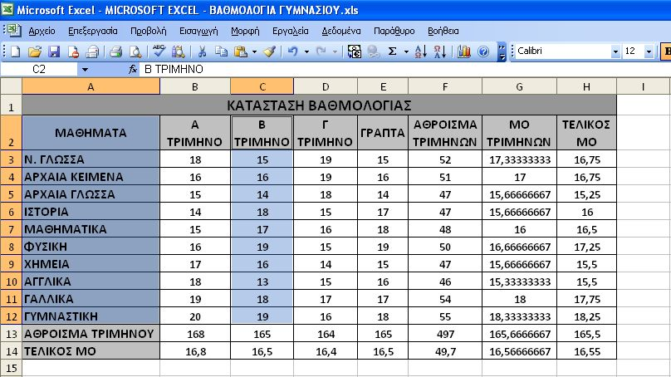
Μας ανοίγει τον Οδηγό δημιουργία γραφημάτων. Στο Βήμα 1 επιλέγουμε τον επιθυμητό τύπο γραφήματος (πχ. Γραμμές )

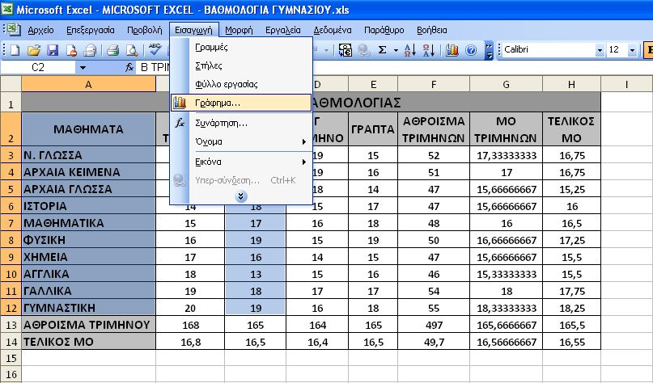

Στο Βήμα 2 επιβεβαιώνουμε τα δεδομένα προέλευσης δηλαδή τα κελιά Α2:Α12 και C2:C12 κι ότι θέτουμε τα δεδομένα σαν άξονες σε στήλες

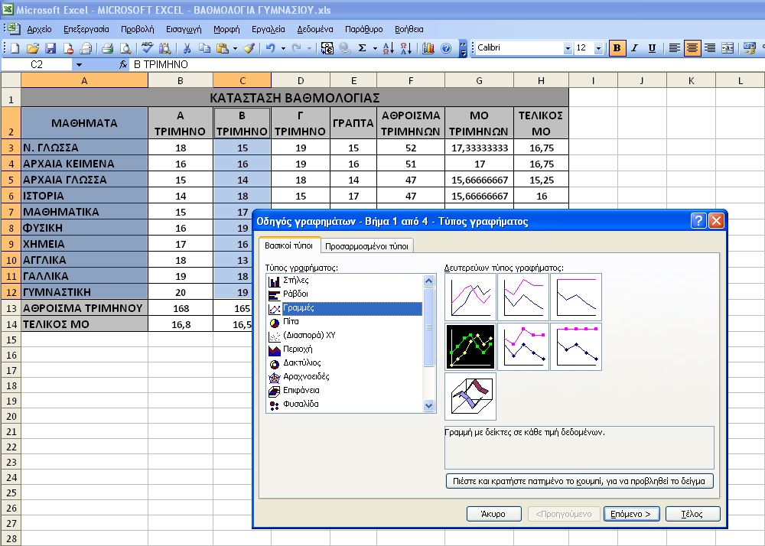Στο Βήμα 2 επιβεβαιώνουμε τα δεδομένα προέλευσης δηλαδή τα κελιά Α2:Α12 και Β2:Β12 κι ότι θέτουμε τα δεδομένα σαν άξονες σε στήλες

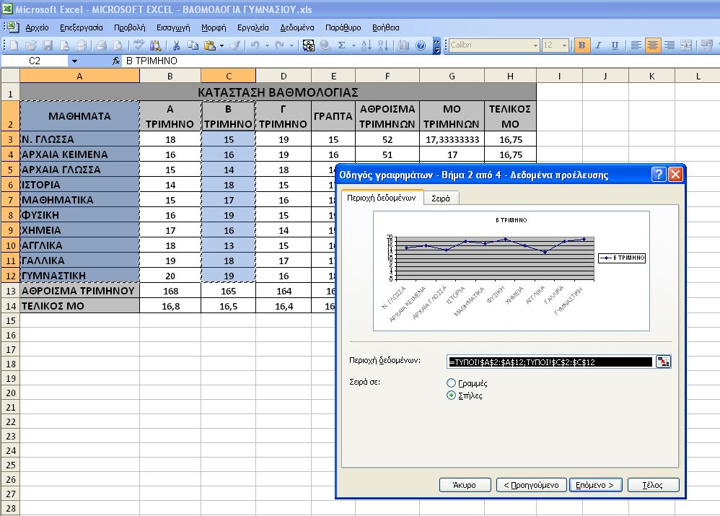

Στο Βήμα 3 προσθέτουμε (εάν δεν υπάρχουν) τους τίτλους και λοιπές επιλογές του γραφήματος

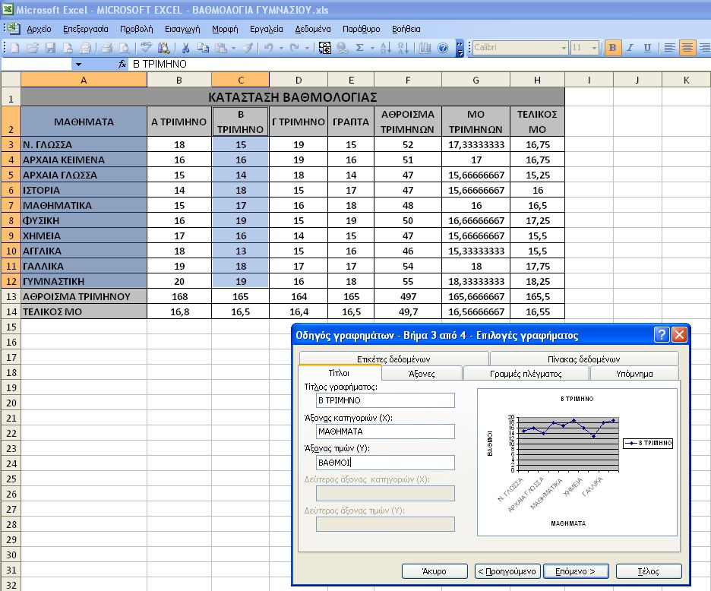

Στο Βήμα 4 επιλέγουμε τη θέση του γραφήματος (πχ φύλλο ΣΧΕΔΙΑΓΡΑΜΜΑΤΑ)

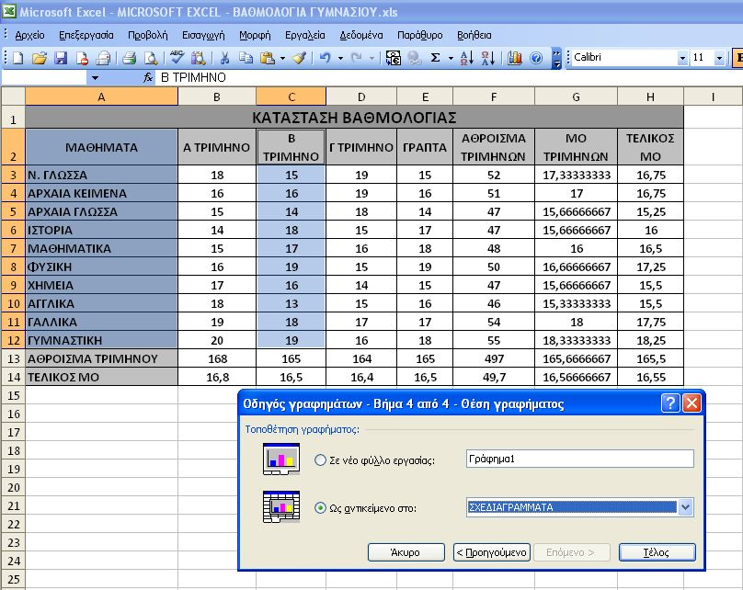
- Δημιουργία Γραφικής Παράστασης Βαθμών των μαθημάτων του Γ’ Τριμήνου

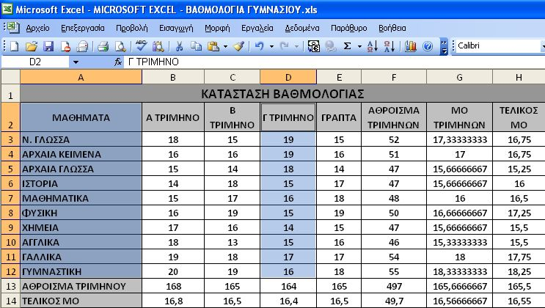

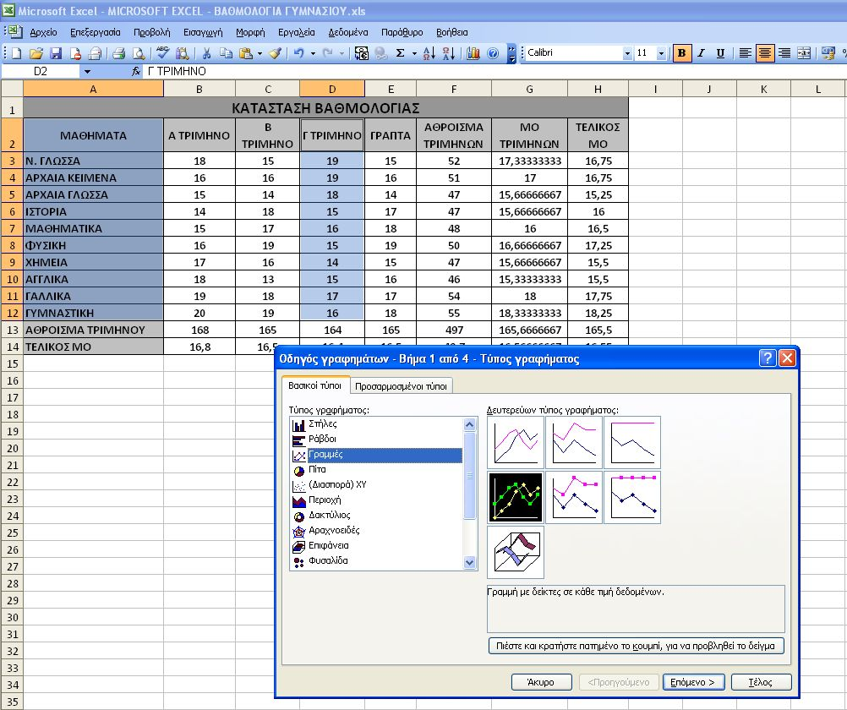

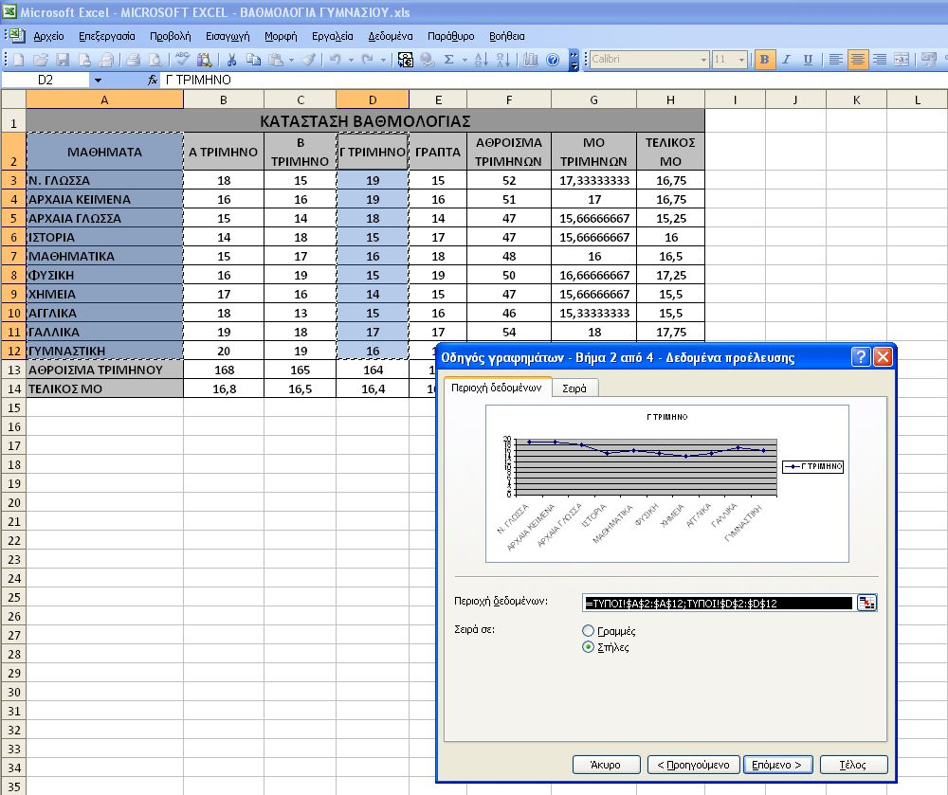

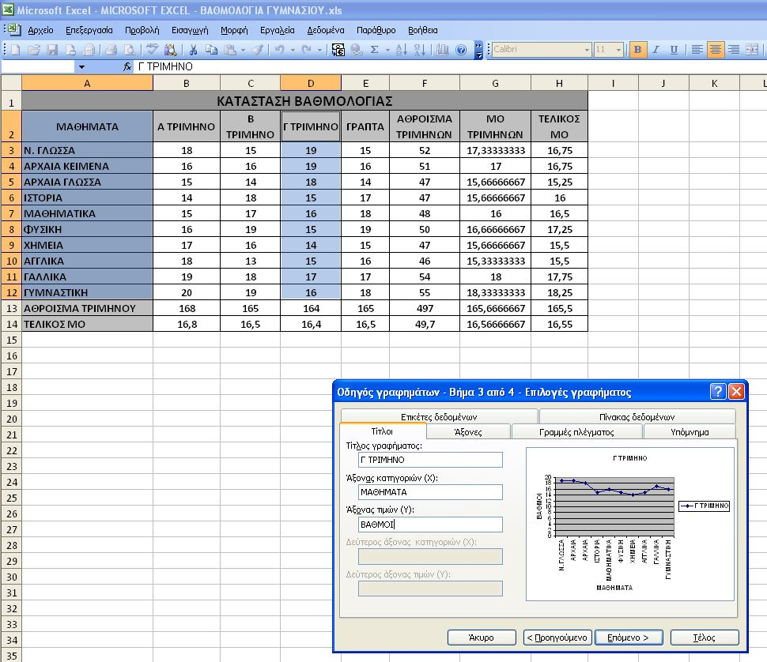

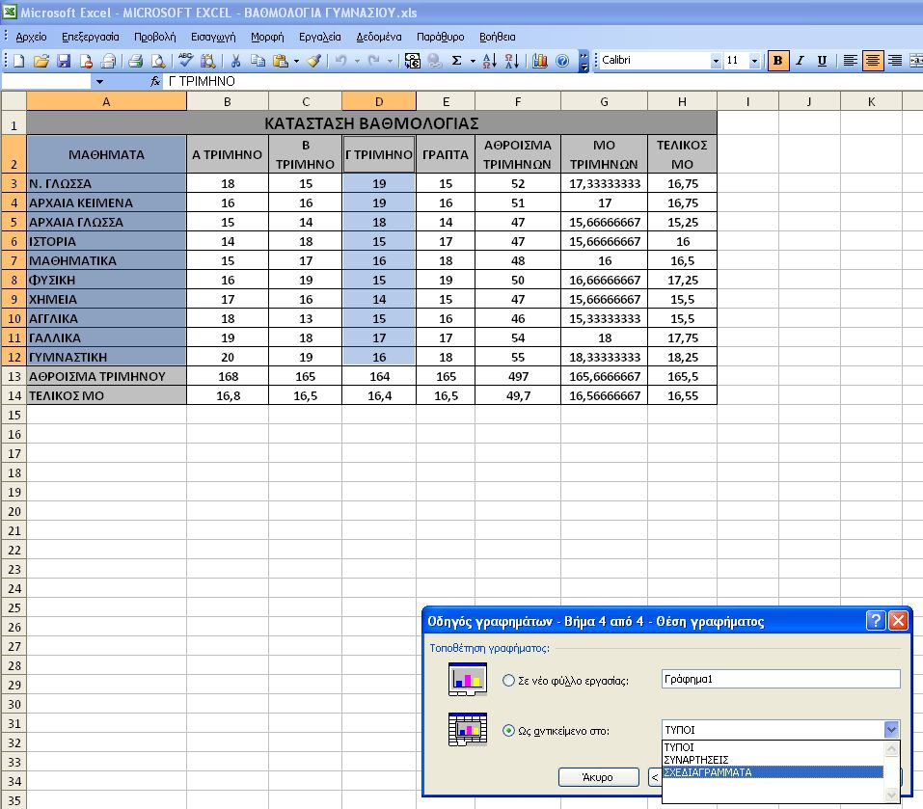
- Δημιουργία Γραφικής Παράστασης Βαθμών των μαθημάτων των Α,Β,Γ Τριμήνων και των Γραπτών

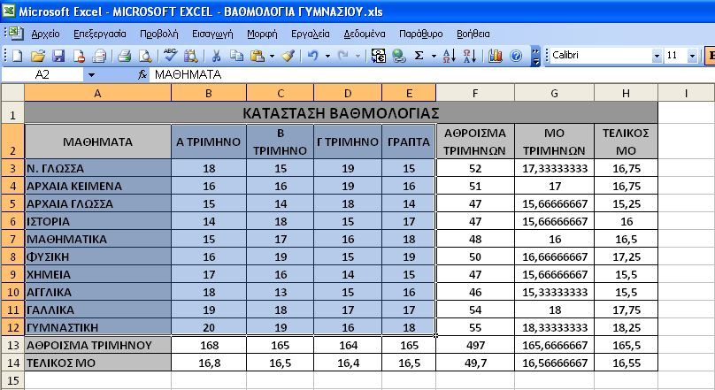

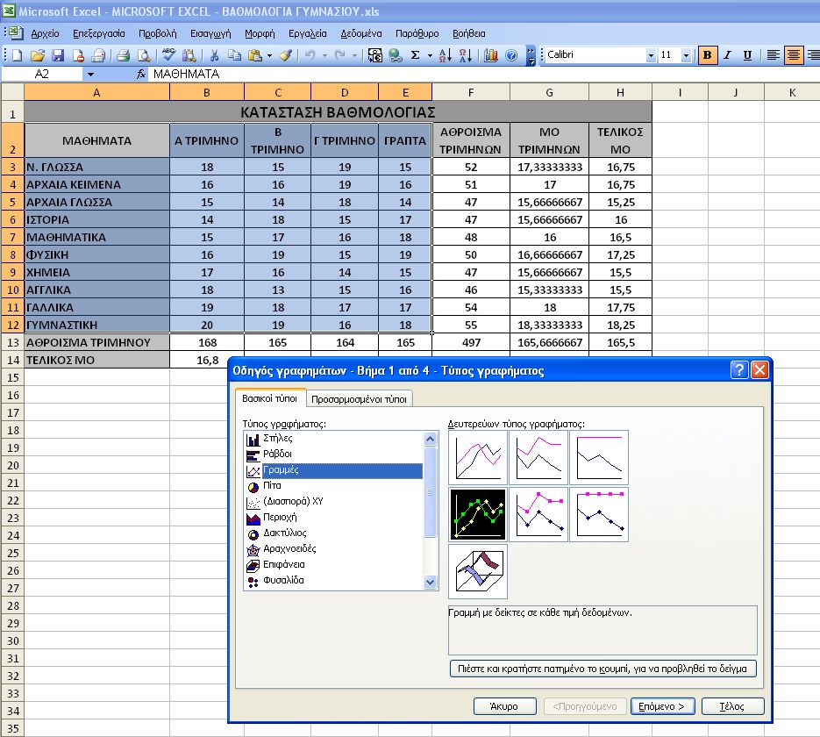

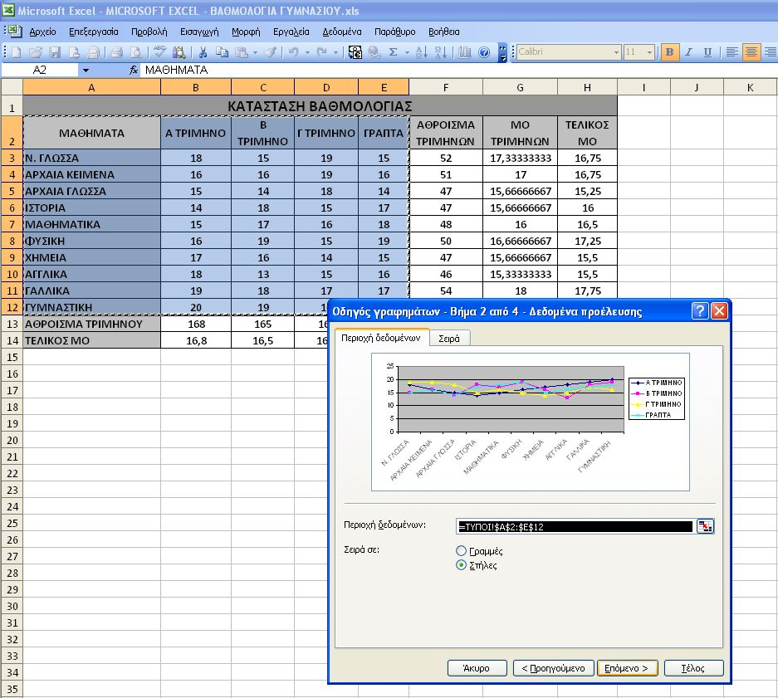

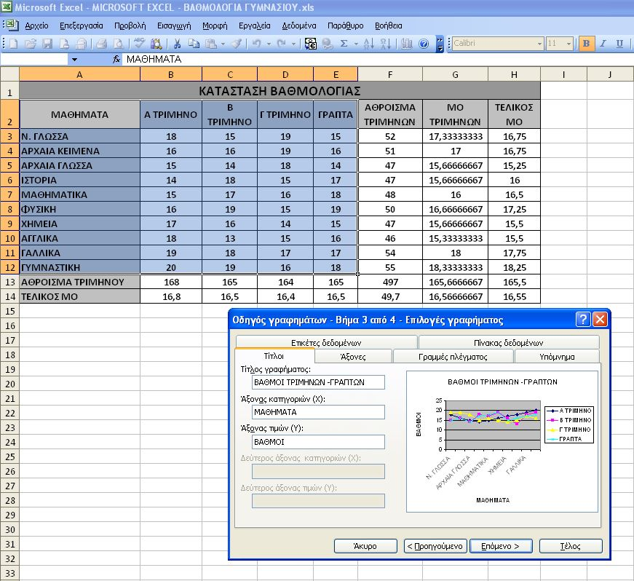

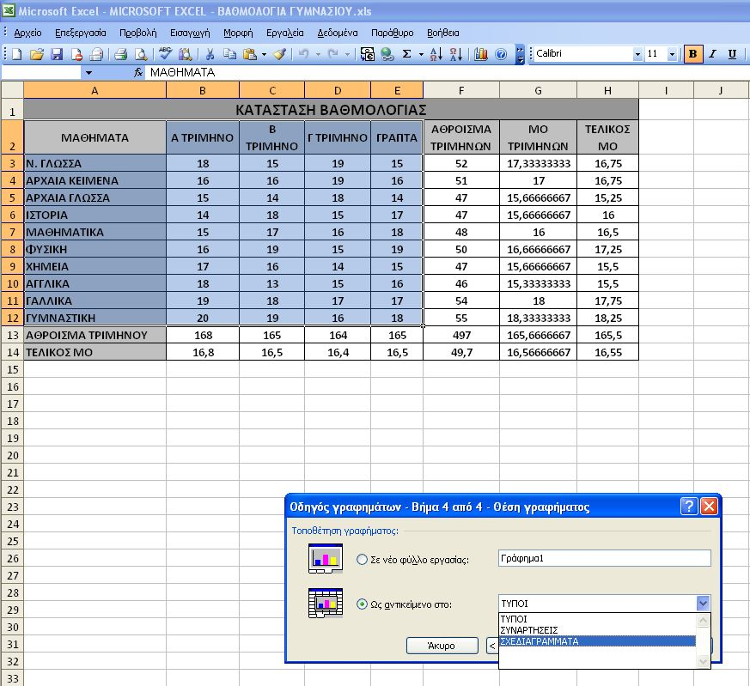

ΜΟΡΦΟΠΟΙΗΣΗ ΣΧΕΔΙΑΓΡΑΜΜΑΤΩΝ
- Μορφοποίηση Περιοχής γραφήματος
  - Δεξί κλικ πάνω στην «άσπρη» περιοχή γραφήματος → Μορφοποίηση Γραφήματος
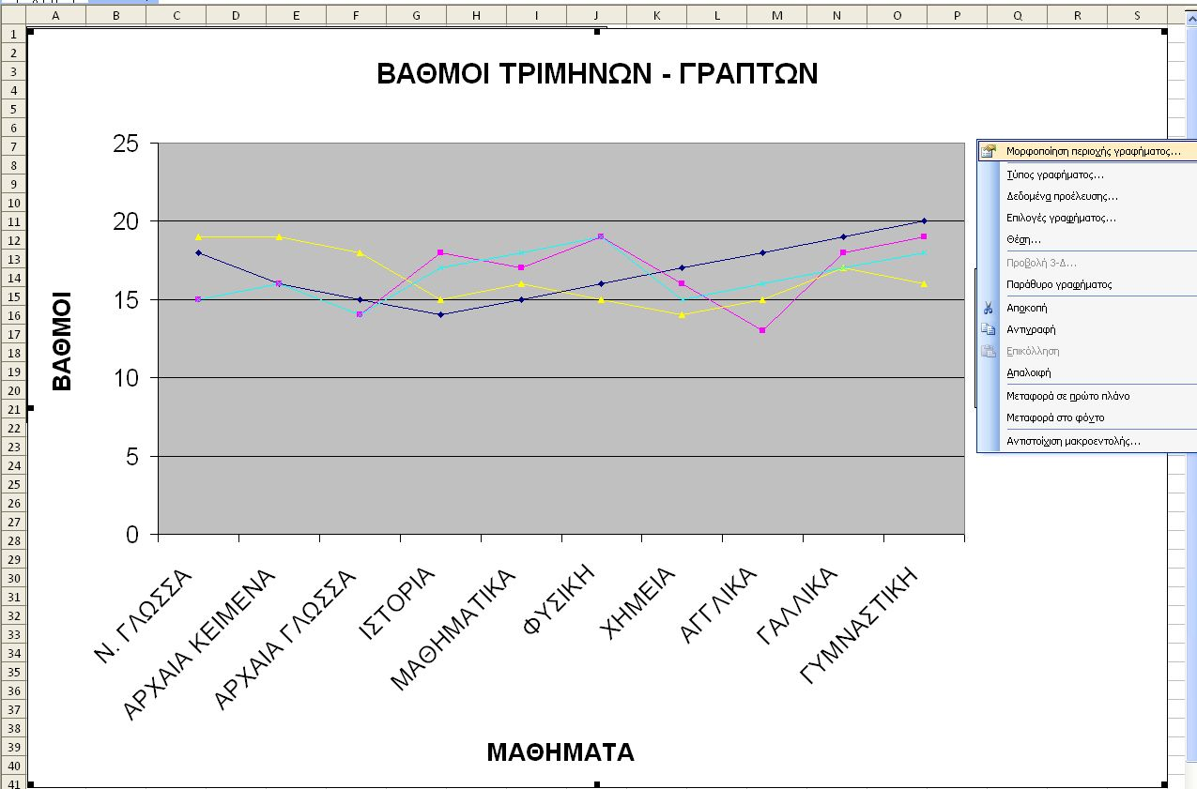
  - Επιλογή στυλ, χρώματος περιγράμματος περιοχής γραφήματος
  - Επιλογή χρώματος περιοχής
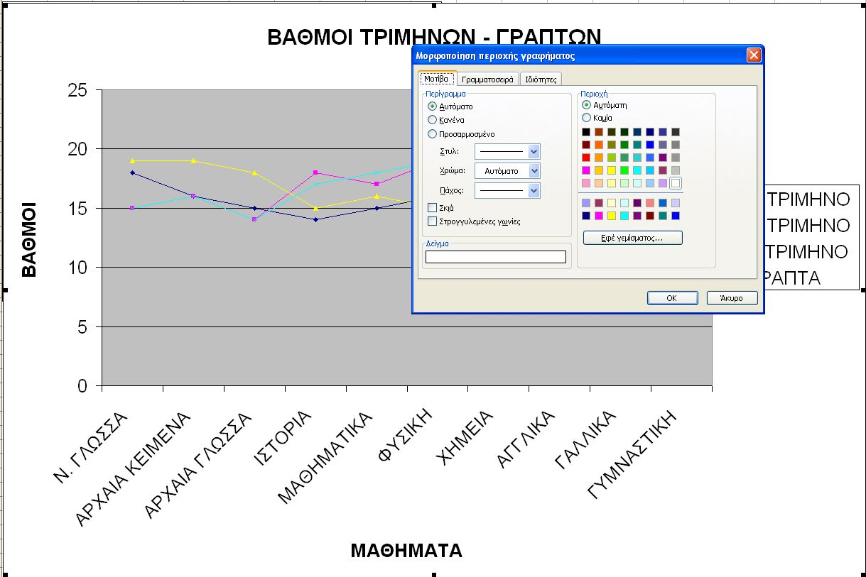
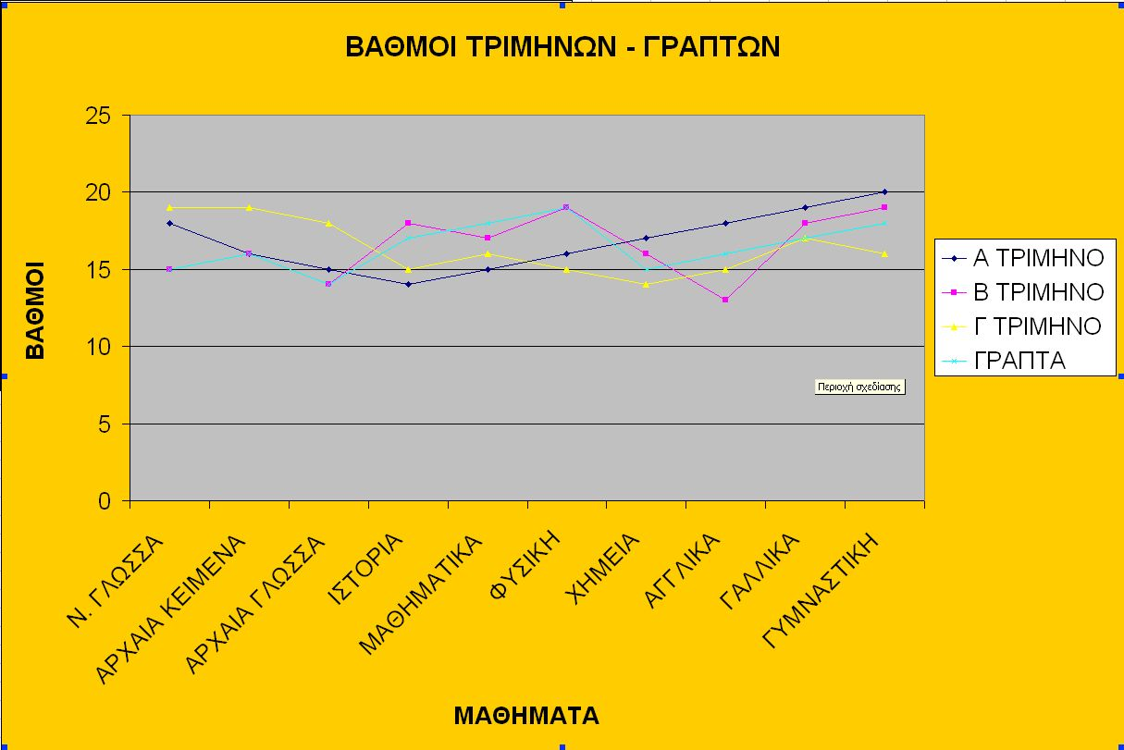
- Μορφοποίηση Περιοχής Σχεδίασης
  - Δεξί κλικ πάνω στην περιοχή σχεδίασης → Μορφοποίηση Περιοχής Σχεδίασης

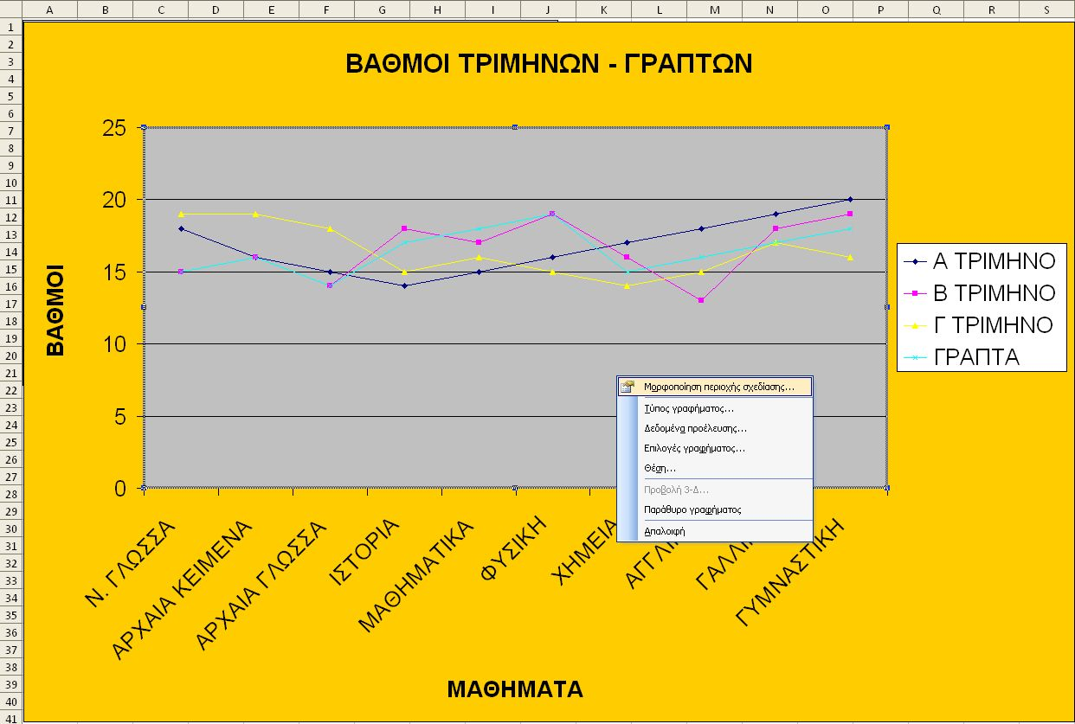
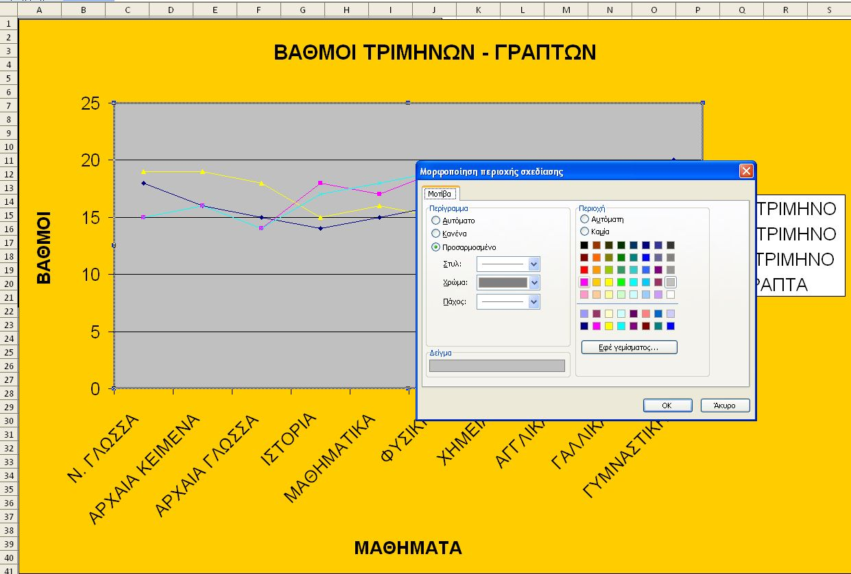
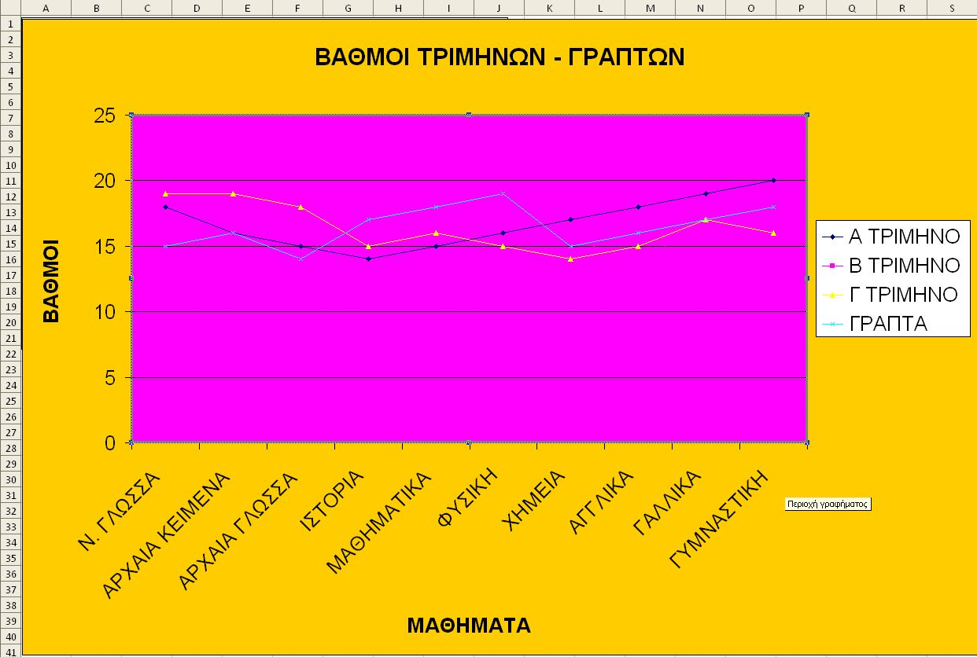
- Μορφοποίηση Σειράς Δεδομένων (Γραφικής Παράστασης)
  - Δεξί κλικ πάνω στην σειρά δεδομένων/ γραφική παράσταση που θέλουμε (έστω το Γ’ τρίμηνο) → Μορφοποίηση Σειράς Δεδομένων

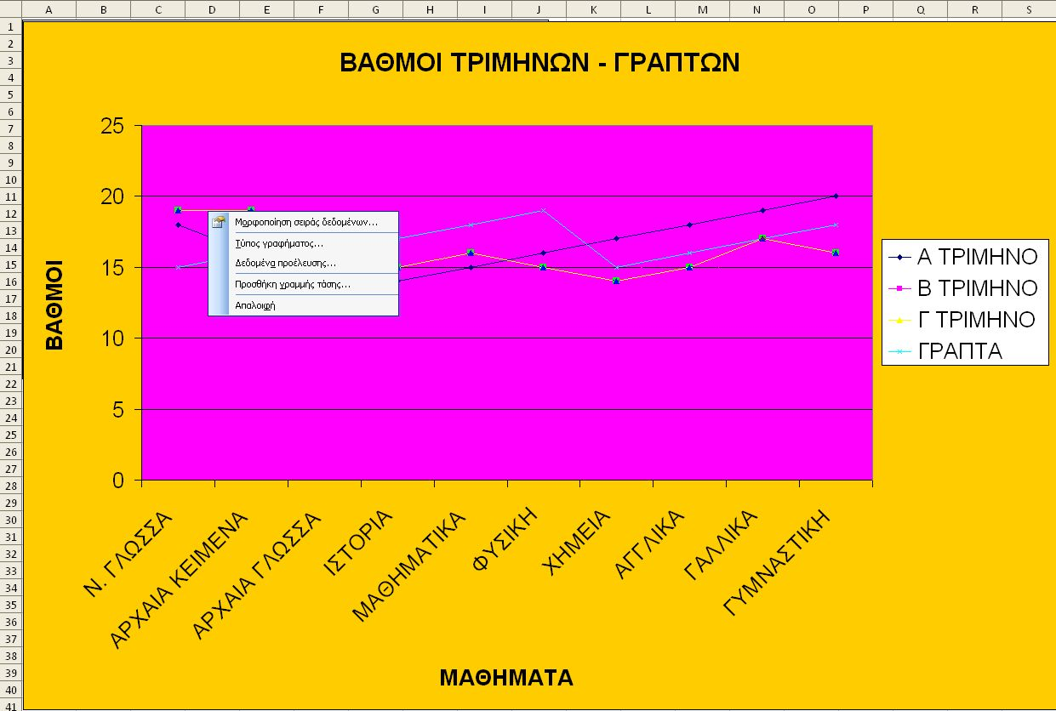
  - Επιλογή στυλ, χρώματος και πλάτος γραμμής
  - Επιλογή στυλ, χρώματος και μεγέθους δείκτη
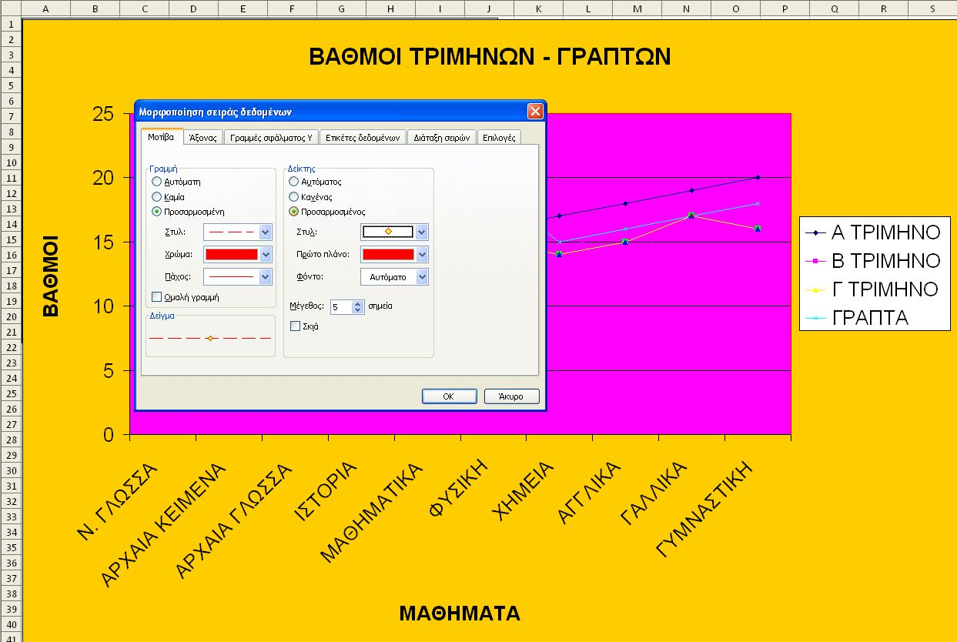
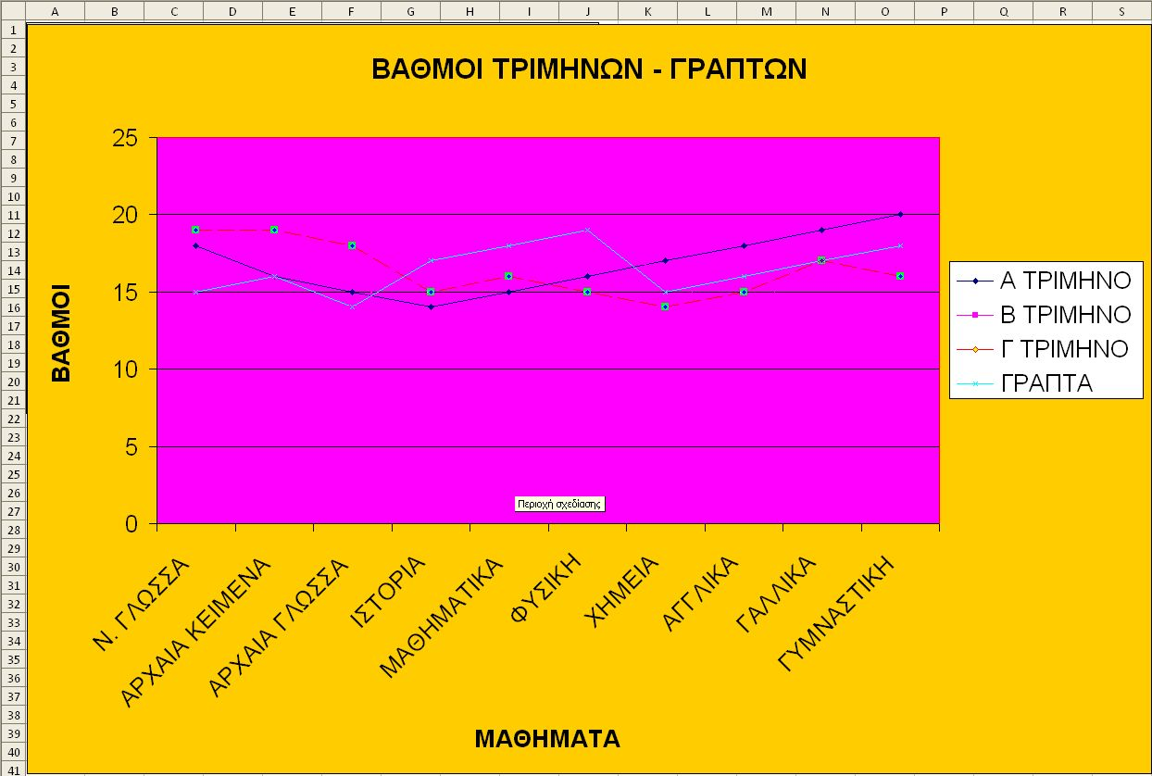

- Μορφοποίηση Άξονα Τιμών (άξονας Υ – Βαθμοί)
  - Δεξί κλικ πάνω στον άξονα που θέλουμε (έστω τον άξονα Υ- Βαθμοί) → Μορφοποίηση Άξονα
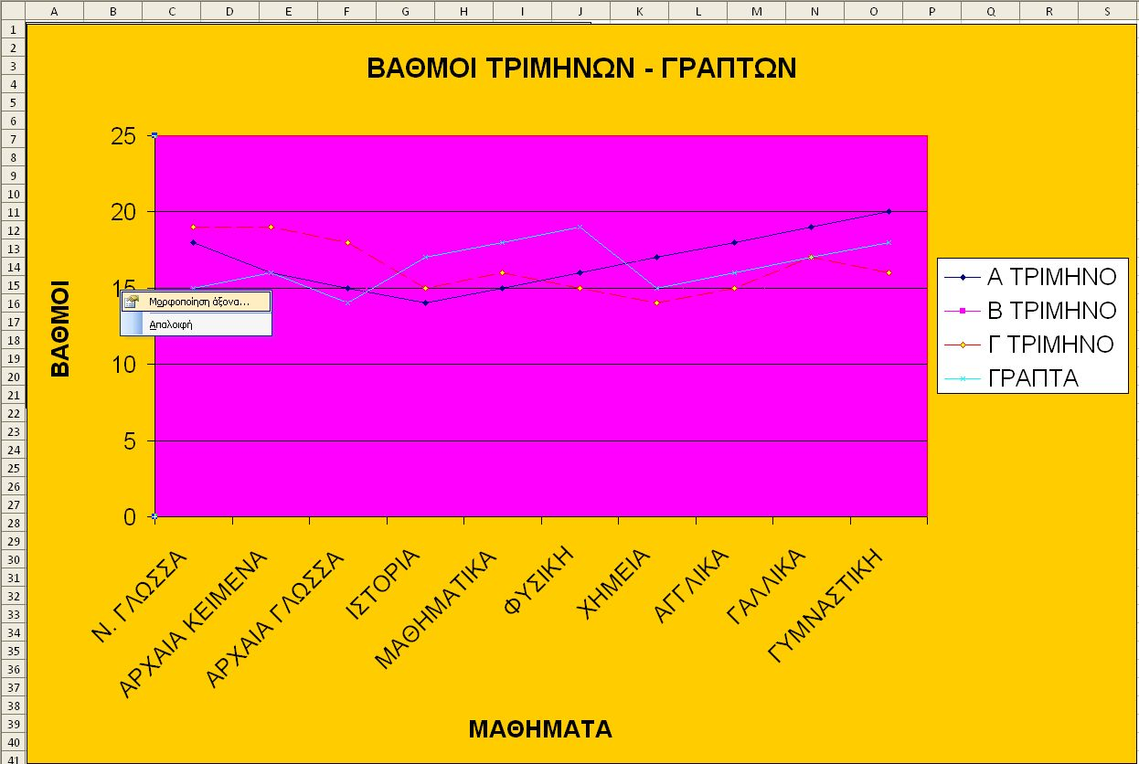
  - Επιλογή χρώματος μοτίβου
  - Επιλογή ελάχιστου /μεγίστου τιμής άξονα και μονάδας διαρίθμησης
